DIA 03 DE JULHO DE 2020 - 9º ANO - TURMA A

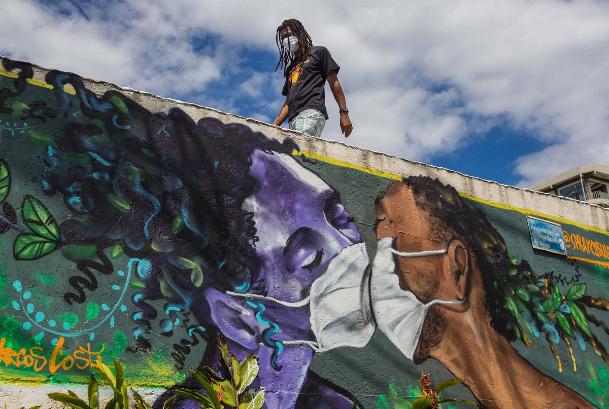

Grafite do artista Marcos Costa, também conhecido como Spraycabuloso, na favela Solar do Unhão, em Salvador, Brasil.

Boas aulas.

►1ª AULA: 13h -13:55’ - MATEMÁTICA – PROFESSOR DENILSON SOUSA
CAPÍTULO 7 – EQUAÇÃO DO 2º GRAU

1° passo: Organize-se com seu material, livro de Matemática, caderno, caneta, lápis e borracha.

2° passo: Abra o livro na página 39.

3° passo: Acesse o link disponibilizado no grupo da sala no WhatsApp para a aula na plataforma Google Meet. O professor Denilson vai trabalhar com exercícios sobre o capítulo 7.
Caso não consiga acessar, comunique-se com a Coordenação e realize as ações abaixo. Somente depois, realize o 3º passo.

1-Abra o arquivo que o professor Denilson colocou no grupo da sala e faça o estudo minucioso das resoluções contidas nele.

2-Anote as suas dúvidas sobre as questões. Quando a videoconferência terminar o professor Denilson vai atender você por meio do WhatsApp.

3-O professor Denilson vai disponibilizar no grupo da sala, um link com a gravação da videoconferência. Assim que possível baixe essa gravação para esclarecer ainda mais a solução das questões.

4° passo: Copie as questões que o professor Denilson resolveu na aula de hoje no meet e, no momento adequado, envie para a coordenação.
*Envie foto dessas atividades para COORDENAÇÃO Manu. Escreva a matéria, seu nome e seu número em cada página.

Durante a resolução dessas questões o professor Denilson vai tirar dúvidas no grupo de WhatsApp da sala.

►2ª AULA: 13:55 – 14:50’ - HISTÓRIA – PROFESSOR RÔMULO VIEIRA
CAPÍTULO 7 - SEGUNDA GUERRA MUNDIAL

Passo 01 – Assistir à aula pelo google meet- Abordaremos o filme a onda(2008)
Seu professor vai lhe dizer o trecho que deve ser assistido em sala.

Link do filme: https://www.youtube.com/watch?v=zG3TfjAhs30

Caso não consiga acessar, comunique-se com a Coordenação, assista ao filme e realize o passo 2.

Passo 02- Atividade de sala
1-Quais traços fascistas são apresentados no filme pela turma que seguiu “a onda”?

2-Para você, é possível o retorno de movimentos com características neofascistas no mundo atual?
*Envie foto dessas atividades para COORDENAÇÃO Manu. Escreva a matéria, seu nome e seu número em cada página.

►3ª AULA: 14:50 – 15:45’ - ARTE – PROFESSOR TATYELLEN PAIVA
CAPÍTULO 9 - PEQUENA HISTÓRIA DA DANÇA
Etapa 1 - Acesse o link disponibilizado no grupo para a aula na plataforma Google Meet.
https://youtu.be/QP39_3oizC8
Etapa 2 – Atente-se à explicação. – Acompanhe pelo Livro de Arte - pág. 97 a 99
Caso não consiga acessar, comunique-se com a Coordenação, assista à videoaula no link a seguir.

https://www.youtube.com/watch?v=tnLu4PrkPYI&feature=youtu.be

Etapa 3 - Resolva o exercício da seção "Em ação" – p. 99
https://www.youtube.com/watch?v=tnLu4PrkPYI&feature=youtu.be)
*Envie foto dessas atividades para COORDENAÇÃO Manu.

►INTERVALO: 15:45’-16:10’

►4ª AULA: 16:10 -17:05’ - MATEMÁTICA – PROFESSOR DENILSON SOUSA
CAP. 07 – EQUAÇÃO DO 2° GRAU / CAP. 08 – PERPENDICULARIDADE, PROJEÇÃO ORTOGONAL, DESENHO EM PERSPECTIVA
1° passo: Organize-se com seu material, livro de Matemática, caderno, caneta, lápis e borracha.
2° passo: Abra o livro na p. 40 para corrigir o exercício passado.
3° passo: Acesse o link disponibilizado no grupo da sala no WhatsApp para a aula na plataforma Google Meet. O professor Denilson vai introduzir o capítulo 08 e resolver questões do cap. 07 e 08.
Caso não consiga acessar, comunique-se com a Coordenação e realize as ações abaixo. Somente depois, realize o 3º passo.

1-Abra o arquivo que o professor Denilson colocou no grupo da sala e faça o estudo minucioso das resoluções contidas nele.

2-Anote as suas dúvidas sobre as questões. Quando a videoconferência terminar o professor Denilson vai atender você por meio do WhatsApp.

3-O professor Denilson vai disponibilizar no grupo da sala, um link com a gravação da videoconferência. Assim que possível baixe essa gravação para esclarecer ainda mais a solução das questões.

4° passo: Copie as questões que o professor Denilson resolveu na aula de hoje no meet.
Durante a resolução dessas questões o professor Denilson vai tirar dúvidas no grupo de WhatsApp da sala.

*Envie foto dessas atividades para COORDENAÇÃO Manu. Escreva a matéria, seu nome e seu número em cada página.
